Подвиги пожарных в годы ВОВ
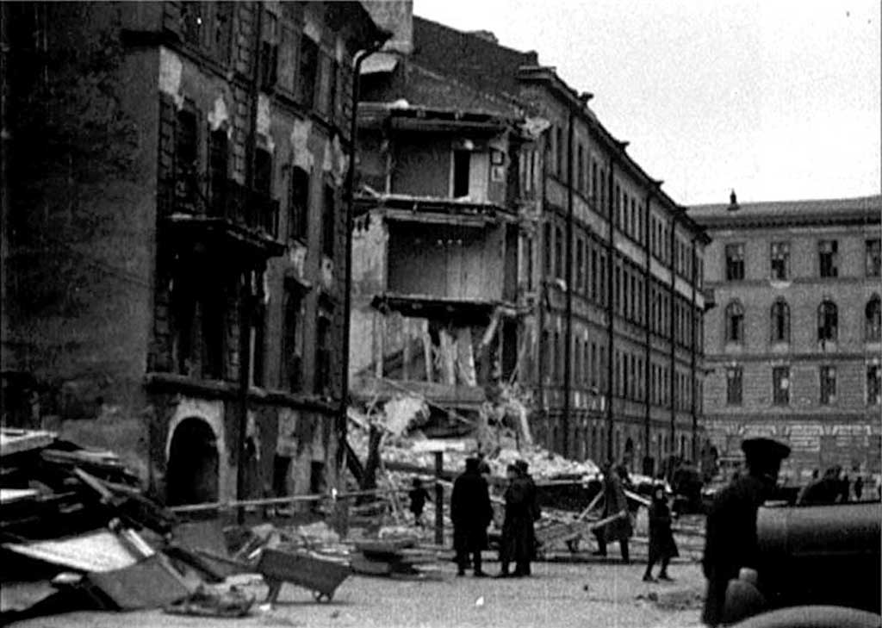
8 сентября 1941 г. фашистские самолеты подвергли город Ленинград ожесточённой бомбардировке: на него было сброшено 12 тыс. зажигательных бомб. Особенно пострадал Московский район. Тревога началась в 18 час. 50 мин, а через 5 мин. самолеты противника появились над территорией Московского района. В течение 7-10 мин. район забросали зажигательными бомбами. Их было более 5 тыс. Не было такого дома, двора, улицы, проезда или пустыря, где бы ни горела зажигательная бомба. В этот день 27 фашистских бомбардировщиков бомбили центральные городские Бадаевские продовольственные склады, сбросив на них тысячи зажигательных бомб. Над южной частью города поднялся огромный столб багрового дыма, достигавший в высоту 7 км. На площади до двух гектаров пылали продовольственные склады.
Для тушения пожара было стянуто 168 пожарных машин. В течение нескольких часов длилась героическая борьба пожарных команд с гигантским огнем. В удушливом дыму и невыносимой жаре бойцы-пожарные выполняли свой долг. Многие из них погибли, многие получили ранения и тяжелые ожоги. Пожарным командам помогали тысячи ленинградцев, в тушении зажигательных бомб принимало участие все население района — от 10-летних школьников до глубоких стариков. И все же в этот день было 144 пожара, из них несколько крупных. 62 пожара вспыхнули на промышленных объектах, 52 - в жилых домах, остальные в различных учреждениях. Этот трагический день навсегда остался в памяти жителей города.
9 сентября 1941г. фашистская авиация снова бомбила Ленинград. В этот день борьбой с последствиями налетов и обстрелов были заняты, не считая наблюдения, разведки и пожарных постов, 11540 бойцов объектовых команд, 500 бойцов аварийно- восстановительных подразделений, 850 бойцов дружин Красного Креста, 4500 бойцов групп самозащиты, работали 70 санитарных и 100 пожарных машин.
У аварийно-спасательных команд не хватало сил, чтобы самостоятельно справиться с последствиями воздушных налетов. Поэтому в жилых домах, на предприятиях, в учреждениях были созданы группы самозащиты. В тушении пожаров принимало участие все население города.
Особенно тяжелые условия создавались при артиллерийских обстрелах. Стоило возникнуть пожару в каком-либо районе города, как ночью по реву, а днем по дымовому ориентиру фашистская артиллерия сразу же открывала огонь по его очагу. Гибли люди, выходила из строя техника, но пожарные самоотверженно боролись с огнем. Более 500 ленинградских героев-пожарных погибли, гася пожары при разрывах снарядов, взрывах фугасных бомб, артиллерийских и пулеметных обстрелах, а также в завалах разрушенных зданий и сооружений.
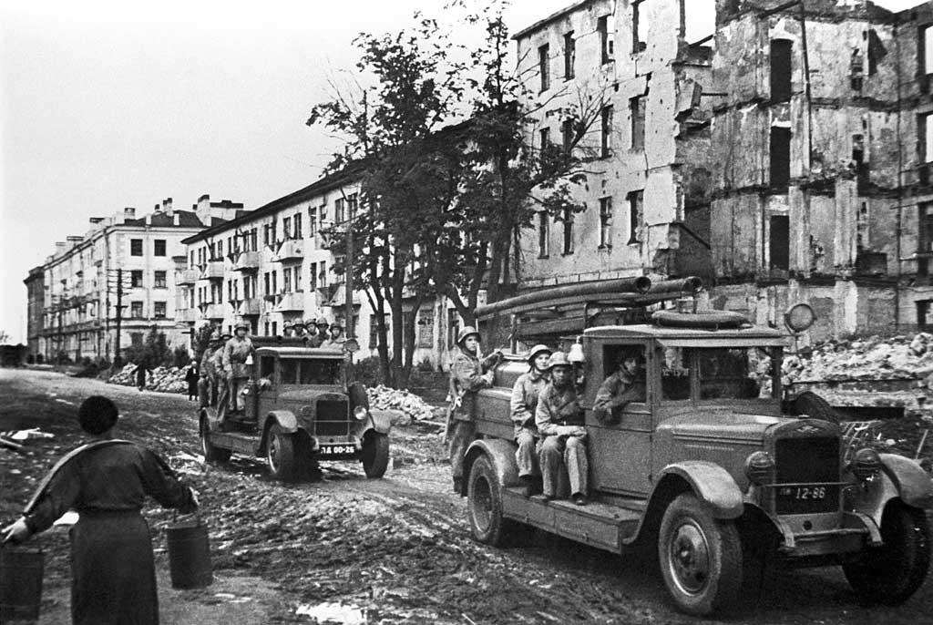
Резко осложнила и затруднила противопожарную оборону города блокада. Не было электричества, не обеспечивался необходимый напор воды в сетях городского водопровода, вследствие чего лишался пожарного водоснабжения ряд больших районов.
Голодающие ленинградцы, спасаясь от гибельного холода, стали стихийно устанавливать самодельные железные печи-времянки, не всегда соблюдая правила пожарной безопасности. Людям было не до осторожности. Вследствие чего все чаще и чаще стали возникать бытовые пожары - до 100 и более в сутки. А ведь теперь с пожарами приходилось бороться вконец истощенным, крайне усталым бойцам. Только за зиму 1941-1942 г. от голода умерло около 800 пожарных. Из-за отсутствия в городе горючего нечем стало заправлять пожарные машины. На улицах валялись замерзшие пожарные рукава, собрать и высушить которые, у пожарных не было сил. По тревоге боевые расчеты выходили на пожары пешком,
волоча за собой пожарный инвентарь. У них подгибались ноги, валился из рук тяжёлый инвентарь, не все доходили до очагов пожара живыми. Но пожары все же тушились.
29 марта 1942 г. фашистская артиллерия с ближних подступов обстреляла одну из железнодорожных станций на окраине Ленинграда, где стояли вагоны с боеприпасами. От прямого попадания снаряда в одном из составов произошел сильный взрыв. В результате в радиусе до 2 км было разрушено и повреждено около 400 зданий. Затем взрывы следовали один за другим. Всего взорвалось 80 вагонов с боеприпасами, вследствие чего возникло 18 больших очагов пожара, которые вскоре слились в один огромный пожар. Буквально в самый центр огненной стихии устремились пожарные подразделения. Несколько пожарных погибло, многие были тяжело ранены. Была уничтожена почти вся пожарная техника. Усилиями пожарных и воинских частей удалось откатить из зоны пожара более 50 вагонов с боеприпасами и создать разрывы между горящими объектами непосредственно в зоне взрыва. Ликвидация этого пожара продолжалась 20 час.
7 мая 1942 г. фашисты обстреляли ленинградскую прядильно-ткацкую фабрику «Равенство», вызвав большой пожар в главном пятиэтажном корпусе. Более 200 снарядов разорвалось на территории объекта. Осколками снарядов было убито десять пожарных и полностью выведена из строя 10-я пожарная часть. Несмотря на непрекращающийся артиллерийский обстрел и гибель людей, пожарным удалось отстоять от огня окружающие здания и запасы хлопка.
В 1943 г. во время очередного обстрела Ленинграда снарядом была подожжена нефтебаза «Красный нефтяник». Даже в мирных условиях тушение пожаров в резервуарах с нефтепродуктами считается трудным делом. Здесь же тушить пожар пришлось под артиллерийским огнем, во время которого подразделения пожарной охраны несли значительные потери в личном составе, выходила из строя техника. Казалось, ничто не могло остановить распространение огня.
Разрушались резервуары, лавина огня устремилась на людей. Чтобы остановить ее, использовали все: воду, пену, землю. Ствольщиков непрерывно поливали водой. Некоторые шоферы из-за гибели водителей на других машинах работали одновременно на двух автонасосах. Наступление на огонь продолжалось несмотря ни на что. Перебитые рукавные линии быстро заменяли. Пожарные шли только вперед, и вскоре огонь отступил. Основные запасы нефтепродуктов для города и фронта на базе были спасены.
10 июля 1942 г. за образцовую подготовку противопожарной обороны города, за доблесть и мужество, проявленные личным составом при ликвидации пожаров, пожарная охрана Ленинграда была награждена орденом Ленина. В апреле 1943 г. «Ленинградская правда» так охарактеризовала действия пожарных: «В благодарной памяти ленинградцев и в истории обороны Ленинграда останется геройский труд пожарных осенью 1941 г., когда враг засыпал город тысячами зажигательных авиабомб, мужество и стойкость пожарных, самоотверженно выполнявших свой долг в трудные дни блокады и осады города».
За 900 дней осады враг сбросил на город 4638 фугасных бомб разного калибра, 203 тыс. зажигательных бомб, выпустил 148 тыс. тяжелых артиллерийских снарядов. По Ленинграду в среднем ежедневно производилось 245 выстрелов. На каждый квадратный километр его территории упало 16 фугасных, более 320 зажигательных бомб и 480 снарядов.
Подсчитать, сколько человеческих жизней было спасено в дни суровой блокады ленинградскими пожарными, определить, даже приблизительно стоимость отвоеванных ими от огня жилых домов, промышленных предприятий, памятников культуры и искусства невозможно. Можно утверждать лишь одно: высшая награда СССР — орден Ленина, которой были удостоены ленинградские пожарные, — заслужена ими с честью.

Управление по Приморскому району ГУ МЧС по СПБ, СПб ГКУ «ПСО Приморского района», ВДПО Приморское отделение ГО ВДПО по СПб и территориальный отдел Приморского района.

